Soft Requirements Specification
软件需求说明书

Prepared by  拟制 | xxx | Date  日期 | 2014.8.16
Reviewed by  评审人 | xxx | Date  日期 | 2014.8.16
Approved by  批准 | xxx | Date  日期 | 2014.8.16

1.1 Purpose 文档目的 2
1.2 Scope 本文档适用范围 2
2 General description 总体概述 2
2.1 Soft perspective 软件概述 3
2.1.1 About the Project 项目介绍 3
2.2 Soft function 软件功能 3
3 Functional Requirements 功能需求 3
2.1 UI Model Use Case Diagram UI模块用例图 3
2.1.1 Use Case1 用户登录模块 3
4 Performance Requirements 非功能需求 4
4.1 UI Requirements界面要求 4
4.2 Development Environment 开发环境 4
4.3 Development Rules开发规范 4
5 需求分级 5

Introduction 简介
  - Purpose 文档目的
编写此文档的目的是进一步定制软件开发的细节问题,希望能使本软件开发工作更具体。是为使用户、软件开发者及分析人员对该软件的初始规定有一个共同的理解，它说明了本产品的各项功能需求、性能需求和数据要求，明确标识各功能的实现过程，阐述实用背景及范围，提供客户解决问题或达到目标所需的条件或权能，提供一个度量和遵循的基准。
  - Scope 本文档适用范围
在各个行业中，当我们接受到用户的商业项目后，在项目运行的全过程中充满了不确定因素，只有有效的运用项目管理的科学和艺术，才有可能使项目取得成功。对以上方面要想达到有效的管理水平，必须有一套科学的管理方法，但是即使有了科学的管理方法，由于项目干系人之间的沟通、协作不到位，往往达不到预期的结果。鉴于这种情况我们开发一套项目管理协作支撑系统，旨在为项目干系人提供一个交流、协作以及项目的进度跟踪监控、项目的质量控制、项目相关资源的管理的软件平台，从而提高项目管理水平，实现了工作的协同化、提高了工作效率。

General description 总体概述
定位：该项目的主要用途是什么
风格：是什么样的风格
用户人群：针对哪一类人群
产品：产品的运行平台等

Soft perspective 软件概述

About the Project 项目介绍
本项目是XXXXXX，主要介绍关于此项目需求的背景。

Soft function 软件功能
本项目中包含的功能模块。并使用功能结构图表示。

Functional Requirements 功能需求
总体用例图
用户
用户管理
商品管理

  - UI Model Use Case Diagram UI模块用例图（制作原型图）
    - Use Case1 用户登录模块
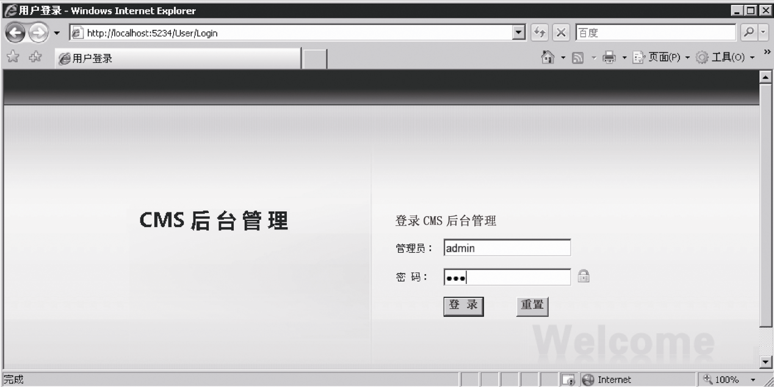
该界面主要实现登录功能，访问者必须输入帐号密码，点击登录时XXXX，此处主要对该界面原型实现的功能及代码要实现的业务流程进行描述。
对每个界面原型进行描述。

Performance Requirements 非功能需求
  - UI Requirements界面要求
此处对于界面的实现方式进行描述，例如：
- 使用div+css布局
- 站点配色和布局要求合理
- 使用javaScript操作菜单界面，完成无刷新功能。
  - Development Environment 开发环境
- 开发工具：Visual Studio 2012
- 开发语言：C#
- 数据库：MicroSoft SQL Server 2012
  - Development Rules开发规范
- 统一风格的命名规范（变量名、类名、素材文件名）
- 适当的异常处理
- 重难点代码进行注释
- 关键操作使用日志管理

需求分级
Requirement ID 需求ID | Requirement Name 需求名称 | Classification 需求分级
WOWMovies.01 | 用户登录验证 | A

